### Лабораторна робота № 4

**АДМІНІСТРУВАННЯ ДОЧІРНІХ ЕЛЕМЕНТІВ ВЕБ-ВУЗЛІВ**

**Мета**: Вивчити принципи управління доступом до веб-сторінок в MS Share Point, отримати практичні навички з управління дозволами для дочірніх елементів вузла.

### 1. КЛЮЧОВІ ПОЛОЖЕННЯ

Онлайнові служби SharePoint 3.0 передбачають налаштування **параметрів** **безпеки** на різних рівнях. Самий верхній рівень – це рівень сімейства вузлів і рівень *веб-додатків*. Цей рівень повинен налаштовуватися на сервері, і далі адміністратором сервера делегуються певні права адміністратора вузла SharePoint. Адміністратор **батьківського** вузла може налаштовувати незалежні дозволи для **дочірнього** вузла. Наступний рівень безпеки – це безпека окремих елементів вузла: списків і бібліотек документів, а також безпеку окремих елементів списків і бібліотек.

### 2. ХІД РОБОТИ

Розглянемо можливості налаштування незалежних дозволів для дочірніх елементів веб-вузлів таких, як дочірні вузли, бібліотеки і списки на прикладі списку **Сповіщення**. Для цього:

1. Увійдіть на веб-вузол, використовуючи обліковий запис його адміністратора.
2. Введіть команду **Дії** **вузла** / **Параметри** **вузла**.
3. На сторінці **Параметри** вузла в категорії **Адміністрування** **вузла** клацніть посилання **Бібліотеки** **та списки вузла** (рис. 4.1).

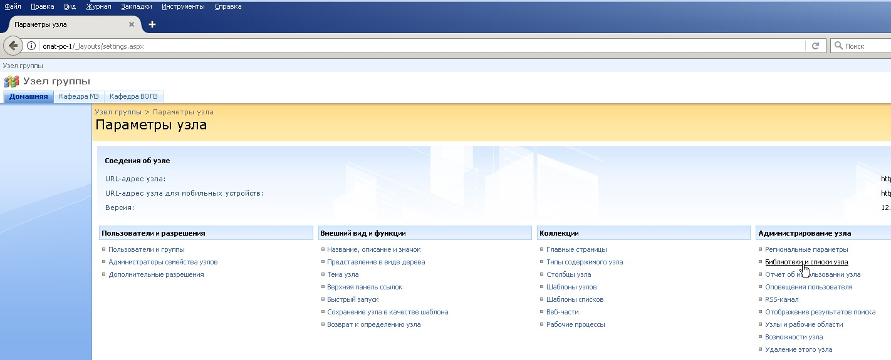

**Рисунок 4.1** – Перехід до параметрів бібліотек і списків

6. На сторінці **Бібліотеки та списки вузла** виберіть посилання **Налаштувати Сповіщення** (рис. 4.2).

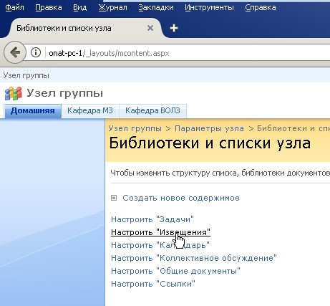

**Рисунок 4.2** – Почніть настройку списку Сповіщення

1. На сторінці **Налаштування Сповіщення** клацніть посилання **Список:**

**дозволу** (рис. 4.3)

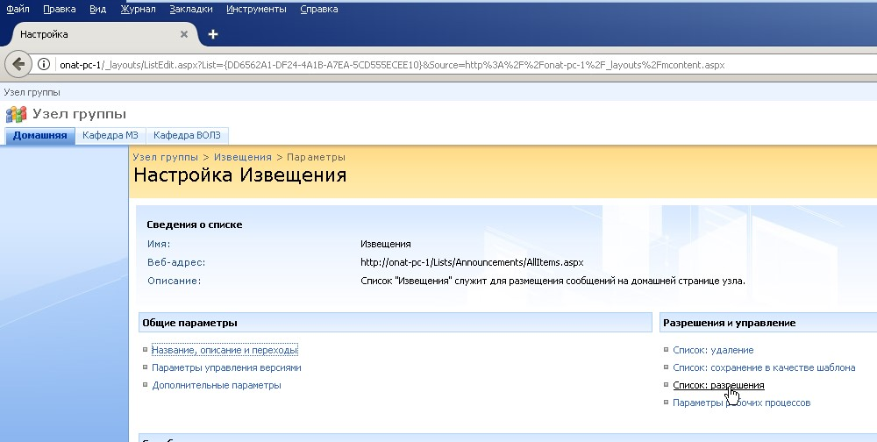

**Рисунок 4.3** – Перехід до налаштування дозволів списку Сповіщення

1. На сторінці **Дозволи**: **Сповіщення** натисніть кнопку **Дії**.
2. Виберіть у меню **Дії** команду **Змінити дозволи** (рис. 4.4)

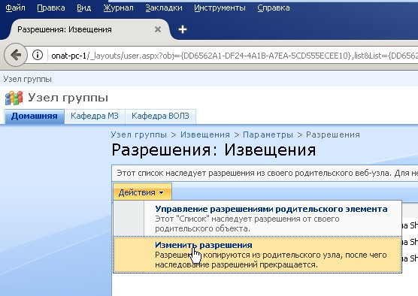

**Рисунок 4.4** – Створення для списку Сповіщення нової схеми дозволів

1. Встановіть позначку зліва від назви групи користувачів, доступ якої до списку **Сповіщення** Ви бажаєте заборонити, наприклад, групи відвідувачів.
2. У меню **Дії** виберіть пункт **Видалення** **дозволів користувача** (рис. 4.5)
3. Підтвердити свій намір в проміжному діалозі-попередженні.

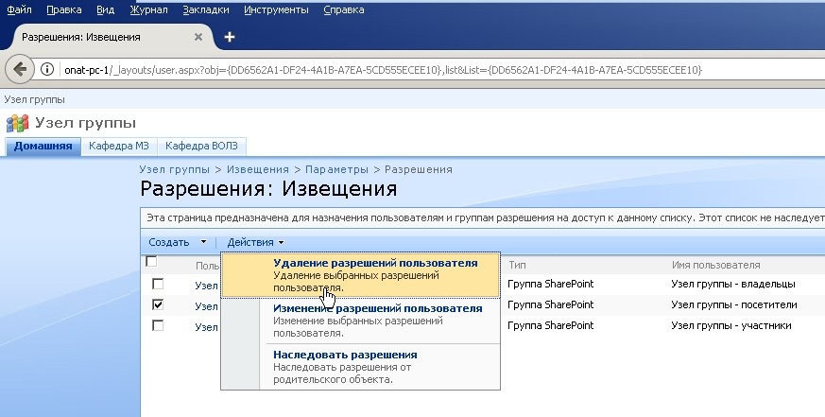

**Рисунок 4.5** – Заборона доступу до списку для користувачів з групи відвідувачі

1. Увійдіть на *веб-вузол*, використовуючи обліковий запис користувача.
2. Відкрийте **Домашню** сторінку вузла і зверніть увагу на список

**Сповіщення**, вміст якого став недоступним для користувача «**відвідувач»** (рис.

4.6).

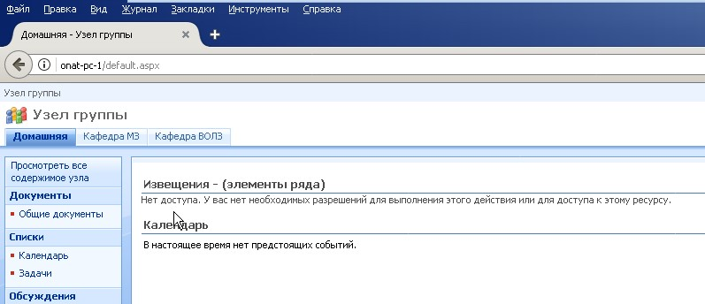

**Рисунок 4.6 –** Доступ користувача (Фунта) до списку Сповіщення заборонений

Права на доступ до конкретного списку, бібліотеки або дочірнього вузла, за замовчуванням, успадковуються від *батьківського* веб-вузла. Однак, є можливість встановити для них і власні дозволи, обмеживши доступ до ресурсу для одних груп користувачів або, навпаки, розширивши права для інших груп. Таким чином, будь-який дочірній елемент вузла SharePoint володіє гнучкою можливістю визначення параметрів доступу до нього окремих груп користувачів.

### 3. ДОМАШНЄ ЗАВДАННЯ

Спланувати структуру основного веб-вузла і двох дочірніх веб-вузлів компанії.

### 4. ЛАБОРАТОРНЕ ЗАВДАННЯ

1. Створити, крім власника, ще двох користувачів, яким надати дозволи на перегляд дочірніх елементів вузла.
2. Створити кілька повідомлень.
3. Створити бібліотеку.
4. Одному з створених користувачів заборонити доступ до сповіщень.
5. Іншому створеному користувачеві заборонити доступ до бібліотеки.
6. Перевірте правильність створених налаштувань.

### 2. ЗМІСТ ПРОТОКОЛУ

1. Тема
2. Мета роботи
3. Результати виконання домашнього завдання
4. Результати виконання лабораторної роботи
5. Висновки